졸-겔법을 이용한 유-무기 하이브리드 친수성 코팅 물질의 제조 및 특성

차 준 규, 왕 기 현, 우 제 완*, 정 인 재
한국과학기술원 화학공학과, 상명대학교 공업화학과*

Synthesis and Characterization of Hydrophilic Coatings of Organic-Inorganic Hybrid Materials by Sol-Gel Method

Jun Kyu Cha, Ki Hyun Wang, Je Wan Woo*, In Jae Chung
Department of Chemical Engineering, Korea Advanced Institute of Science and
Technology, 373-1 Kusong, Yusong, Taejon, 305-701, South Korea
Department of Industrial Chemistry, Sangmyung University, 7 Hongji, Chongro, Seoul, 110-743, South Korea*

서론
Polymethylmethacrylate(PMMA), Polycarbonate(PC)와 같은 플라스틱이나 유리는 투명한 성질로 산업 전반에 걸쳐 매우 많이 사용되어지고 있다. 그런데, 이러한 물질의 투명성은 저온 환경에서 고온 다습한 환경으로 전이되는 점에서 그 표면 온도가 대기의 이슬점보다 낮을 경우, 표면에 응축되는 물방울에 의해 빛이 산란되어 순간적으로 투명성이 사라지게 된다. 따라서, 오래 전부터 기재의 표면을 친수성화 시켜서 물방울이 필름의 형태로 응축되도록 하여 빛의 산란을 없애 투명성을 유지하도록 하는 친수성 코팅 연구가 진행되어 왔다.
초기의 친수성 코팅은 계면활성제를 기재 위에 도포하거나 가교시킨 친수성 고분자만을 코팅하는 것이었다. 이러한 코팅은 물에 쉽게 씻겨 내려가거나 기계적 강도가 낮아서 장시간 사용시 많은 문제점을 가지고 있었다[1]. 이후에 연구되어진 유-무기 하이브리드 친수성 코팅은 친수성기를 가지는 유기 금속 알콕사이드만를 사용하였다. 유기 금속 알콕사이드의 3차원 네트웍 구조를 이루어 기계적 강도가 높고, 유기 금속 알콕사이드의 친수성 부분이 친수성을 나타낸다. 하지만, 기재와의 접착성이 좋지 않은 단점이 있었다.[2,3] 따라서, 최근에 기재와의 접착성을 좋게 하기 위해 유기 금속 알콕사이드에 친수성 유기 단량체를 첨가하여 코팅을 하는 연구가 이루어지고 있다[4-6].
본 연구에서는 유기 금속 알콕사이드로서 N-[3-trimethoxysilyl propyl] ethylene diamine(TSPEDA)와 3-methacryloxy propyl trimethoxy silane(MPTS)를 이용하였고, 유기 단량체로서는 2-Hydroxyethyl methacrylate(HEMA)를 이용하였다. TSPEDA는 아민계가 있어 좋은 친수성을 나타내지만, TSPEDA만을 코팅하면 표면 경도가 낮다. 따라서, TSPEDA에 다른 유기 금속 알콕사이드인 MPTS를 친수성기를 가지는 HEMA와 공중합을 시켜 혼합하여 표면 경도를 높이면서 친수성을 유지하였다. HEMA와 MPTS의 다양한 몰 비에 따른 공중합체를 제조하고, TSPEDA와 혼합, 코팅 후 열 경화 시켰다. 이를 이용하여 TSPEDA와 HEMA-MPTS 공중합체의 조성 변화와 공중합체의 공중합 몰 비의 변화에 따른 코팅층의 물과의 접촉각, haze값, 접착성 등의 물리적 성질에 미치는 영향과 FT-IR을 이용하여 친수성과 표면 경도에 영향을 주는 코팅층에서의 반응에 대해 연구하였다.

실험
HEMA-MPTS 공중합체를 만들기 위해서 각각의 몰비(9:1, 7:3, 5:5, 3:7, 1:9)로 HEMA와 MPTS를 용매인 2-Ethoxy ethanol에 넣었다. 여기에 중합 개시제로서 BPO(Benzoyl peroxide)를 monomer에 대해 3 mol%를 넣어 반응 온도와 시간에 따른 최적 반응 조건을 측정하고, 최적 조건에 의해 얻어진 공중합체를 이용하여 코팅 용액에 사용하였다. 또한 TSPEDA는 에탄올 용매 하에서 0.1N HCl 수용액을 당량비로 넣어 미리 가수 분해 및 축합 반응을 시켰다. 이 두 개의 용액을 각 조성에 따라 혼합하여 코팅 용액을 제조하였다. 그리고, 미리 에탄올을 가지고 세척을 한 후 건조시킨 PET 필름 위에 coater를 이용하여 코팅을 하였다. 이를 상온에서 5분간 건조 시킨 후에 100ºC의 convection oven에서 한 시간 동안 경화를 시켜 최종 코팅층을 얻었다.
코팅층의 물리적인 성질을 측정하기 위하여 contact angle meter(model G-1, Erma)를 이용하여 물과의 접촉각을 측정하여 친수성의 정도를 조사하였고, haze meter(haze-gard plus, BYK-gardner)를 이용하여 abrazer(taber 5130 abrazer, taber industry)로 마모 시키기 전과 후의 haze 차이를 측정하여 코팅 표면의 경도를 조사하였다. 또한, 압력에 민감한 3M 810 tape를 이용하여 cross-cut tape test(ASTM D3359)를 실시하여 코팅층과 PET 필름과의 접착성을 조사하였다.
(a)
(c)
(b)
Fig 1. Starting materials for hydrophilic coatings of organic-inorganic hybrid materials. (a) HEMA, (b) MPTS, (c) TSPEDA

결과 및 토의

Table 1.은 HEMA-MPTS 공중합체(몰비=7:3)의 합성 온도에 따른 라디칼 중합 반응 시간과 겔이 되는 시간을 나타낸다. HEMA-MPTS 공중합체 제조 시 장시간 반응을 보내면 겔이 되는 현상을 관찰할 수 있는데, MPTS의 SiOCH₃가 높은 온도에서 공기중의 수분에 의해 축합 반응을 일으키거나, HEMA의 OH와 alcoholysis반응을 일으켜 공중합체 용액이 겔이 되는 것으로 예상된다. 그리고, 높은 온도일수록 겔이 되는 시간이 짧아지는 것은 높은 온도에서 축합 반응과 alcoholysis 반응 속도가 증가하기 때문이다. 축합 반응과 alcoholysis 반응이 많이 진행되어 최종적으로 겔이 되면, HEMA-MPTS 공중합체 용액이 TSPEDA 용액과 혼합될 때, 두 용액들이 잘 섞이지 않아 상분리가 일어나게 된다. 상분리가 일어나면, TSPEDA와 MPTS사이의 Si-O-Si 네트웍 구조를 이루는데 방해가 되어, 코팅층의 표면 경도에 나쁜 영향을 준다. 따라서, 여러 합성 온도에 따른 중합 반응 시간과 겔이 되는 시간을 측정하여 라디칼 중합 반응은 빨리 시키고, 축합 반응과 alcoholysis 반응은 적게 진행시킨 공중합체 합성 조건을 찾는 실험이 필요하다. Fig 2.는 95ºC에서 반응 시간에 따른 FT-IR 결과이다. 1637cm⁻¹ 의 C=C peak이 30분까지는 존재하다가 75분에는 완전히 사라짐을 알 수 있다. 이는 라디칼 중합 반응이 완료됨을 나타낸다. 다른 온도에 대한 실험 결과를 Table 1.에 요약 정리하였다. 110ºC이상의 온도에서는 상대적으로 중합 개시제가 빨리 활성을 잃어 장시간 후에도 중합되지 않는 단량체들이 남아있고, 85⁰C에서는 다른 온도에 비해 중합 반응 시간이 길어 축합 반응과 alcoholysis 반응이 일어나는 시간이 증가하게 된다. 따라서, HEMA–MPTS 공중합 반응을 95ºC에서 1.25시간 보내는 것이 타당하다. 그러므로, HEMA-MPTS 공중합체는 95ºC에서 1.25시간 동안 반응을 시켜 차후 실험을 수행하였다.

Table1. HEMA-MPTS 공중합체(몰비=7:3)의 합성 온도에 따른
중합반응 시간과 겔이 되는 시간

온도 | 중합 반응 완료시간 (hr) | Gel-time(hr)
85ºC | 2 | 8
95ºC | 1.25 | 7
110ºC | 1(C=C 잔존) | 5
120ºC | 1(C=C 잔존) | 4.5

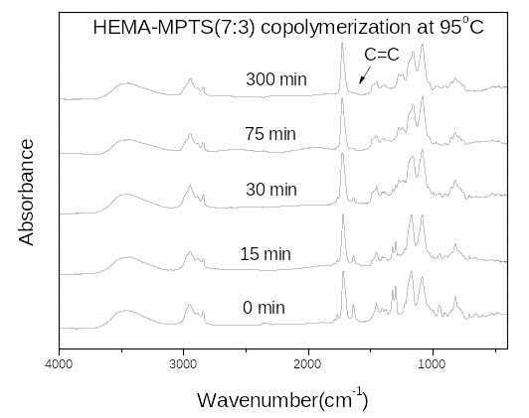
Fig 2. FT-IR spectroscopy during HEMA-MPTS(7:3) copolymerization reaction.

Fig 3.은 TSPEDA/HEMA system에서 코팅층의 물과의 접촉각과 haze값의 관계를 나타낸 그림인데, TSPEDA나 HEMA의 조성이 1일 경우에는 표면 경도가 너무 약해 haze값을 측정할 수 없었다. 접촉각과 haze의 값이 작을수록 각각 친수성과 표면 경도가 좋은 것이다. 코팅층의 친수성과 표면 경도의 변화는 일반적으로 TSPEDA의 조성이나 HEMA의 조성이 1가까이 갈 때, 친수성이 매우 좋은 대신 표면 경도는 좋지 않았다. 그리고, Fig 3.에서 TSPEDA가 0.2정도의 조성을 가지고 있을 때, 표면 경도가 가장 좋지만 친수성은 가장 나빴다. 이렇게 반대의 성질이 나타나는 이유는 HEMA가 가지고 있는 OH기와 TSPEDA의 silanol이 반응을 하여 HEMA의 OH기가 적어지기 때문에 친수성이 떨어지고, HEMA와 TSPEDA의 반응에 의한 가교 결합이 증가하기 때문에 표면 경도가 좋아 지는 것이다. 이러한 결론은 TSPEDA/ HEMA system을 100ºC에서 경화시키면서 얻은 Fig 4.의 FT-IR 결과에서 얻을 수 있다. Fig 4.에서 3000~3600cm⁻¹에서 나오는 peak은 HEMA의 OH기와 TSPEDA의 아민기, 실란올기의 것이다. C=O에 대한 3000~3600cm⁻¹에서 보이는 peak 면적비를 비교하면, 초기의 HEMA/TSPEDA system에서는 2.72의 값이 나오고 60분간 경화를 시킨 후에는 2.03값이 나온다. 경화 후의 면적비가 순수한 HEMA의 C=O기에 대한 OH기의 면적비 2.30보다 작게 나오므로 HEMA의 OH기가 반응하여 없어진 것임을 알 수 있다.
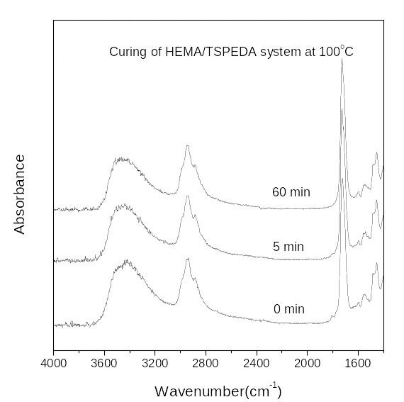
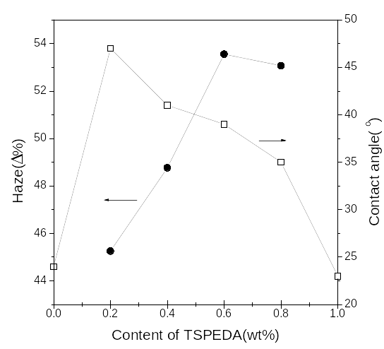
Fig 3. The relationship of hydrophilic property and abrasion resistance at TSPEDA/HEMA system.
Fig 4. FT-IR spectroscopy of HEMA/ TSPEDA system during curing.
C=O

참고 문헌
- Richard A. US Patent 4080476, 1978
- Helmut Schmidt, J. Non-Cryst. Solids, 178, (1994), 302
- J. Kron, S. Amberg-Schwab and G. Schottner, J. Sol-Gel Sci. Tech., 2, (1994), 189
- I. K. Varma, A. K. Tomar, R. C. Anand, J. Appl. Polym. Sci., 33, (1987), 1377
- I. Kaetsu and M. Yoshida, J. Appl. Polym. Sci., 24, (1979), 235
- J. O. Park, Kr Patent 97-10074, 1997

